Escola Municipal de Educação Básica “Augustinho Marcon”
Catanduvas, abril de 2021
Diretora: Tatiana Bittencourt Menegat
Assessora Pedagógica: Maristela Apª Borella Baraúna
Assessora Técnica Administrativa: Margarete Petter Dutra
Professora: Leda Maria de Almeida
1º Ano Matutino/Vespertino

ATIVIDADES PARA A SEMANA DE 26 A 30 de abril
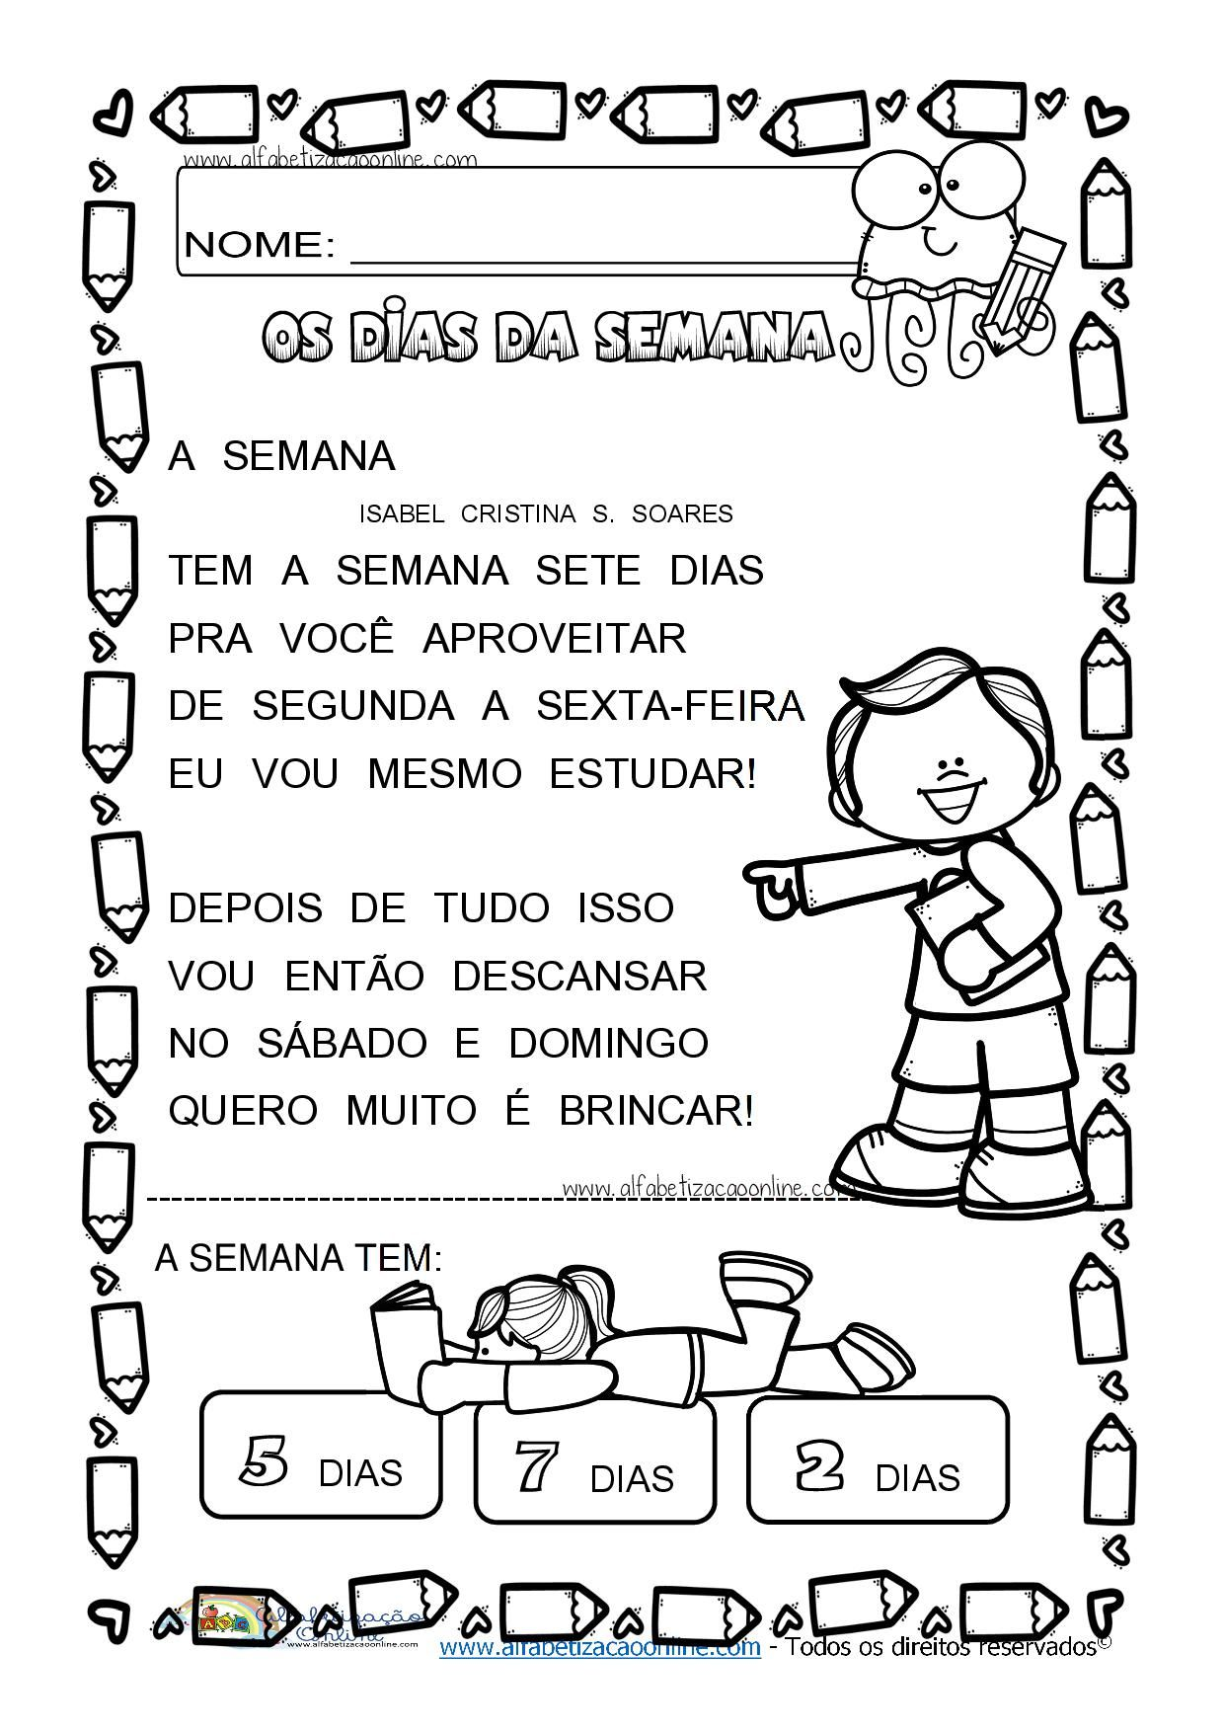

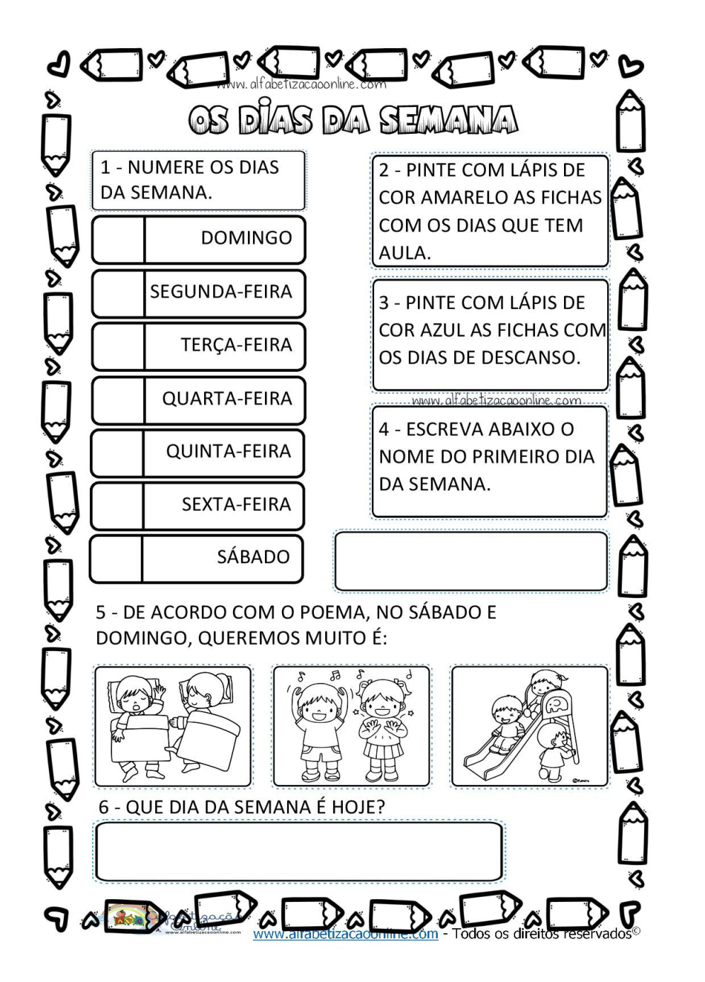
- NO LIVRO DE MATEMÁTICA FAÇA AS ATIVIDADES DAS PÁGINAS 172,173,174 E 175 SOBRE OS DIAS DA SEMANA E O CALENDÁRIO.

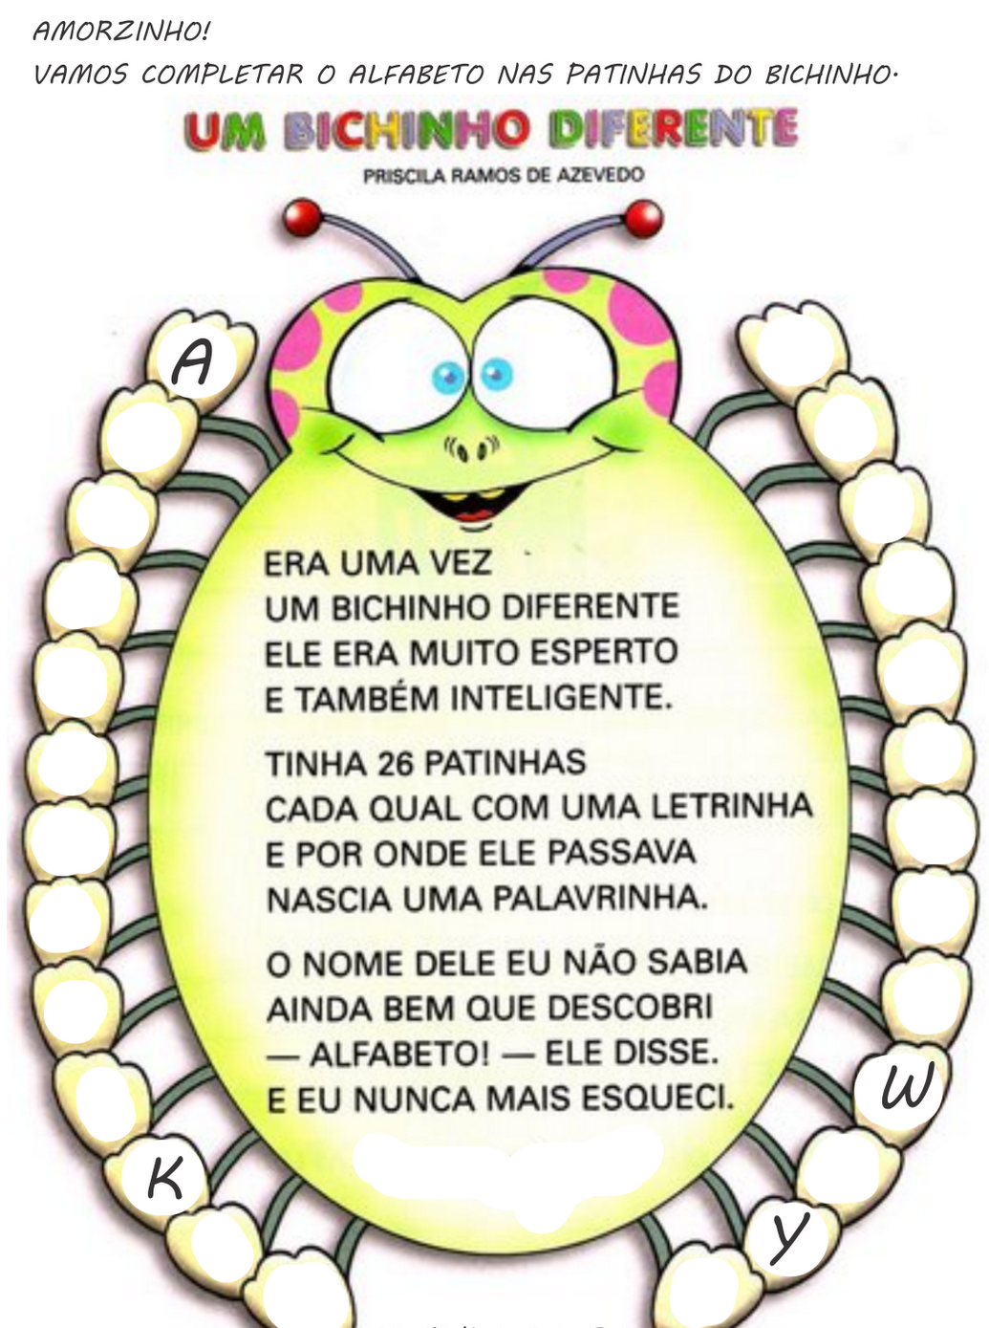

MARQUE UM X NA RESPOSTA CERTA:
- O TEXTO FALA SOBRE:
( ) AS VOGAIS
( ) OS NÚMEROS
( ) O ALFABETO

- COMO ERA O ALFABETO?

( ) DIFERENTE E ATRAPALHADO
( ) TRISTE
( ) DIFERENTE, ESPERTO E INTELIGENTE

- QUANTAS PATINHAS TINHA O BICHINHO?

( ) 23
( ) 63
( ) 26
COMPLETE E PINTE O ALFABETO:
- RETIRE DO ALFABETO:
- AS VOGAIS: ____, ____, _____, _____, _____
- AS CONSOANTES: ____,___,___, ____, ____,____
____,____,____,____,____,___,____,____,_____
____,____,____,____,____,___.

# PINTE OS GUARDA-CHUVAS SEGUINDO A SEQUÊNCIA DE CORES INDICADAS PELAS GOTAS:

